Ingeniería de Seguridad del Software
Práctica de Laboratorio No 6.
Herramientas tecnológicas para asegurar la Triada CID.
Tema: Análisis de un keylogger en Kali Linux y desarrollo de un keylogger básico con Python.
Objetivos de aprendizaje:
- Los estudiantes comprendan el funcionamiento de un keylogger y su implementación en un entorno controlado utilizando Kali Linux.
- Los estudiantes aprenderán a configurar y ejecutar un keylogger, observarán su funcionamiento, y analizarán su impacto en la seguridad.
- Los estudiantes abordarán aspectos éticos relacionados con el uso de este tipo de herramientas.
Topología:
- Kali Linux (máquina atacante).
- Windows o Linux (máquina víctima, puede ser una máquina virtual), o a su vez la VM Metasploitable 2.
- Keylogger libre: "Logkeys" (preinstalado en Kali Linux o puede instalarse fácilmente).
  - Logkeys: es un keylogger para Linux que permite registrar las teclas pulsadas por el usuario.
- Wireshark o iptraf (para análisis de red, opcional).
Marco Teórico:

1. Introducción a los keylogger
Los keyloggers (registradores de teclas) son herramientas diseñadas para capturar las pulsaciones realizadas por un usuario en un dispositivo. Originalmente, estas tecnologías surgieron con fines legítimos, como la auditoría de sistemas, control parental y pruebas de usabilidad. Sin embargo, también son ampliamente utilizadas en el ámbito del malware para el robo de información sensible, como credenciales, datos bancarios y mensajes privados.
Desde la perspectiva de la ciberseguridad, los keyloggers se clasifican como una forma de software espía (spyware), ya que operan de manera oculta y recopilan información sin el consentimiento del usuario. La Figura 1 muestra una representación gráfica de su proceso y elementos:
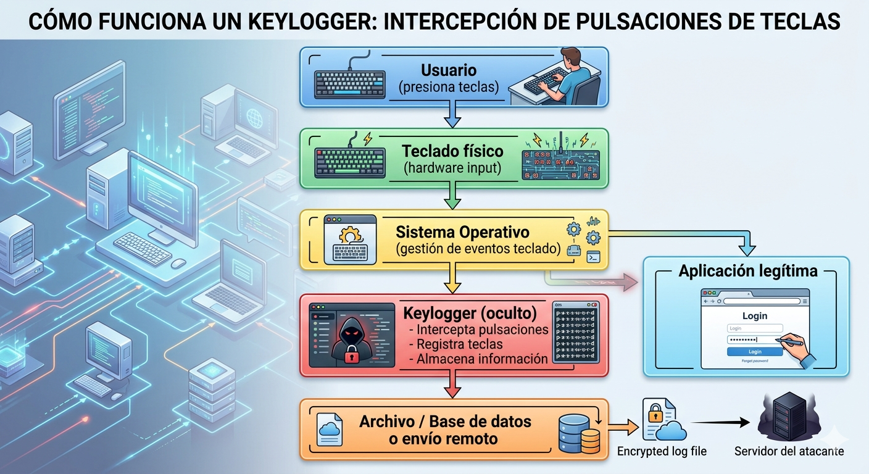
Figura 1. Funcionamiento de un Keylogger. Fuente: Ilustración creada por el autor mediante Google Gemini IA Gen.

2. Clasificación de los keyloggers
Los keyloggers pueden clasificarse según su implementación y nivel de operación:

2.1 Keyloggers de software
Funcionan a nivel del sistema operativo y pueden implementarse mediante:
- Hooks del teclado (interceptación de eventos)
- APIs del sistema
- Modificación de controladores
Este tipo es común en entornos de desarrollo como Python debido a su facilidad de implementación.

2.2 Keyloggers de hardware
Son dispositivos físicos conectados entre el teclado y la computadora. No requieren instalación de software y son más difíciles de detectar mediante herramientas tradicionales.

2.3 Keyloggers basados en kernel
Operan a nivel del núcleo del sistema operativo, lo que les permite evadir muchos mecanismos de detección convencionales. Este tipo está asociado a técnicas avanzadas como rootkits.

3. Funcionamiento de los keyloggers en sistemas operativos
En sistemas basados en Linux, como Kali Linux, los eventos de entrada del teclado son gestionados a través de subsistemas específicos del kernel (por ejemplo, /dev/input). Un keylogger puede interceptar estos eventos mediante:
- Lectura directa de dispositivos de entrada
- Uso de bibliotecas de captura de eventos
- Intercepción en espacio de usuario
En el caso de implementaciones en Python, se utilizan bibliotecas que permiten acceder a eventos del teclado, facilitando la creación de prototipos con fines educativos.

4. Kali Linux en el análisis de seguridad
Kali Linux es una distribución de Linux orientada a pruebas de penetración y auditorías de seguridad. Incluye herramientas especializadas para:
- Análisis de malware
- Pruebas de vulnerabilidades
- Evaluación de seguridad en sistemas
El uso de Kali Linux en esta práctica permite a los estudiantes comprender cómo se analizan herramientas potencialmente maliciosas en entornos controlados.

5. Desarrollo de keyloggers con Python
Python es un lenguaje ampliamente utilizado en ciberseguridad debido a su simplicidad y gran ecosistema de bibliotecas. En el contexto educativo, permite:
- Comprender la lógica de captura de eventos
- Simular comportamientos de software malicioso en entornos controlados
- Analizar patrones de funcionamiento
Es importante destacar que el desarrollo de este tipo de software debe realizarse únicamente con fines académicos y en entornos controlados.

6. Detección y mitigación de keyloggers
La detección de keyloggers es un desafío debido a su naturaleza sigilosa. Algunas técnicas incluyen:
- Monitoreo de procesos sospechosos
- Análisis del comportamiento del sistema
- Uso de software antivirus y herramientas de análisis forense
- Control de acceso a dispositivos de entrada
Las soluciones modernas se basan en el análisis de comportamiento más que en firmas, debido a la evolución constante del malware.

7. Consideraciones éticas y legales
El desarrollo y uso de keyloggers sin consentimiento es ilegal en muchos países y constituye una violación grave de la privacidad. En el contexto académico, su estudio debe estar limitado a:
- Entornos controlados
- Fines educativos
- Análisis de seguridad
Es fundamental que los estudiantes comprendan las implicaciones éticas del uso de estas herramientas y promuevan prácticas responsables en ciberseguridad
Desarrollo:

Instalación y Configuración del Keylogger
- Instalar Logkeys en Kali Linux:
  - En Kali Linux, abre la terminal y verifica si Logkeys está instalado. Si no está instalado, utiliza el siguiente comando para instalarlo:
$ sudo apt-get install logkeys
- Configurar Logkeys:
  - En Kali Linux, ejecuta Logkeys para iniciar la captura de teclas:
sudo logkeys -s /home/usuario/logfile.txt. En este caso usuario debe ser reemplazado por el nombre de su cuenta.
  - Esto comenzará a grabar las teclas pulsadas en un archivo de texto en el directorio especificado (logfile.txt).
- Verificar la ejecución del Keylogger:
  - En la máquina víctima, abra un editor de texto o una terminal y empiece a escribir. Los caracteres tecleados deben ser capturados por el keylogger en Kali Linux.
Evaluación de Resultados
- Monitoreo de la captura de teclas:
  - En la máquina víctima, los estudiantes deben escribir en aplicaciones como un navegador web, libre office (Calc, write, impress, base, math, draw) o la terminal para generar entradas de teclado.
- Ver los resultados:
  - En Kali Linux, abre el archivo de texto (logfile.txt) donde las teclas se están registrando:
$ cat /home/usuario/logfile.txt
  - Los estudiantes deben ver todas las teclas que se han presionado en la máquina víctima.

Discusión: Reflexión y Consideraciones Éticas
- Discusión en grupo:
  - Después de completar la práctica, los estudiantes deben discutir sobre el funcionamiento del keylogger, los riesgos que conlleva su uso y cómo puede afectar la seguridad de una red.
- Consideraciones éticas:
  - Los estudiantes deben reflexionar sobre las implicaciones éticas del uso de herramientas como keyloggers.
  - Pregunta para debate: ¿Es ético usar un keylogger sin el consentimiento del usuario? ¿Qué responsabilidades tienen los ingenieros en seguridad para prevenir este tipo de ataques? ¿Existe alguna ley o reglamento que juzgue y sancione esto?
Trabajo de investigación.
- Análisis, simulación controlada y defensa frente a técnicas de captura de entrada (input logging).
- Investigue las técnicas utilizadas por programas de captura de entrada (input logging) en sistemas operativos modernos.
- Diseñe un simulador controlado y ético que emule el comportamiento de recolección de eventos de teclado sin capturar información sensible real (por ejemplo, usando entradas generadas artificialmente o archivos de prueba).

Se pide:
- Analice cómo estas técnicas pueden ser detectadas por mecanismos de seguridad.
- Diseñe e implemente una herramienta defensiva que permita identificar, monitorear o bloquear comportamientos sospechosos relacionados con captura de eventos de entrada.
- Evalúe la efectividad de su solución mediante pruebas controladas.

Conclusión de la práctica:
Al final de esta práctica, los estudiantes habrán adquirido experiencia práctica con el uso de un keylogger en un entorno controlado, comprendiendo tanto su funcionamiento como las consecuencias de su uso en términos de seguridad informática. Así mismo aprenderá a programar un keylogger en Python a detectarlo y a mitigarlo.
Se enfatiza la importancia de la ética en el campo de la ingeniería y la seguridad, especialmente cuando se trata de herramientas que pueden invadir la privacidad de las personas.

Referencias bibliográficas.
- Zaytsev, O. (2006). Rootkits, Spyware/Adware, Keyloggers and Backdoors: Detection and Neutralization. A-List Publishing.
- Kraft, P. B. (2010). Network Hacking: Professionelle Angriffs- und Verteidigungstechniken gegen Hacker und Datendiebe. Franzis.
- Salas-Nino, M., Ritter, G., Hamdan, D., Wang, T., & Hou, T. (2023). The Evolution of Keylogger Technologies: A Survey from Historical Origins to Emerging Opportunities. arXiv.
- Salas-Nino, M., Ritter, G., Hamdan, D., Wang, T., & Hou, T. (2023). The evolution of keylogger technologies: A survey from historical origins to emerging opportunities. arXiv. https://doi.org/10.48550/arXiv.2312.10445
- Sikorski, M., & Honig, A. (2012). Practical malware analysis: The hands-on guide to dissecting malicious software. No Starch Press.

